Recensement d’hiver des cigognes
Cigogne Suisse en collaboration avec la Station ornithologique suisse

Samedi 6 janvier 2024 de 15h00 à la tombée de la nuit

Recensement d’hiver des cigognes

En collaboration avec la Station ornithologique suisse, Cigogne Suisse organise le 6 janvier 2024 de 15h00 à la tombée de la nuit un recensement d’hiver des cigognes. Les résultats feront l’objet d’une analyse scientifique et d’un compte-rendu dans le prochain Bulletin de Cigogne Suisse.

Nous avons besoin de votre aide pour recenser sur tout le territoire la population de cigognes hivernant en Suisse.

Objectif : Suivi de la population en hiver (effectif et distribution)
Les lectures de bagues sont également d'une grande importance car elles permettent de recenser les cigognes hivernantes de manière très précise. Elles pourront sans autre être effectuées plusieurs jours avant ou après la date du recensement.

Veuillez envoyer vos informations à storch-schweiz@bluewin.ch ou appeler le 062 965 29 26.
Nous vous remercions de votre soutien.

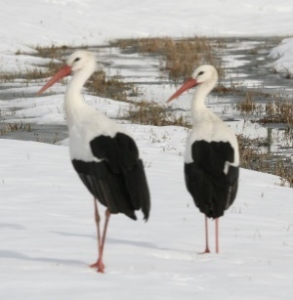 | Signes distinctifs de la cigogne blanche:  Grand oiseau blanc avec des rémiges (ailes) primaires et secondaires noires.  Bec et pattes d’un rouge éclatant.  Taille env. 110 cm  Envergure env. 220 cm. | Bague plastique Bague métallique  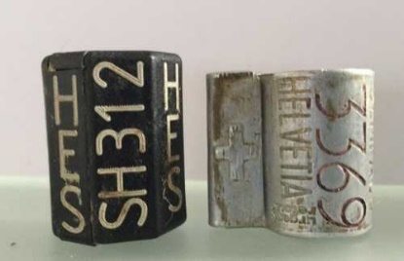

Marche à suivre:
1. Compter le nombre de cigognes si possible à l’aide d’une longue-vue.
2. Indiquer le nombre d’oiseaux bagués et non bagués, spécifier le type de bague (plastique noire ou métallique)
3. Lieu précis et heure
4. Coordonnées : vous les trouverez sous https://map.geo.admin.ch/
5. Les lectures de bagues à l'aide d'une longue-vue sont vivement encouragées. Elles pourront également avoir lieu quelques jours avant ou après la data du recensement car le déballage et l'installation d'une longue-vue risquent d’inquiéter et d’effrayer les cigognes.

Recensement d’hiver des cigognes blanches : Procès-verbal

Le recensemenmt a lieu le 6 janvier 2024 de 15h00 à la tombée de la nuit.

Observateur
Prénom : ............................ ......................... Nom de famille : .....................................................
Adresse : ............................ ......................... Code postal : .....................................................
Localité : .....................................................
E-Mail : ..............................................................................
Téléphone : ..............................................................................

Vous trouverez les coordonnées sous https://map.geo.admin.ch/
Procédez comme suit :
- Dans votre navigateur, indiquez https://map.geo.admin.ch/ et la page s’ouvrira dans un onglet ou une fenêtre séparée.
- En premier, indiquez dans le champ Recherche de lieu l’endroit où vous avez observé la cigogne.
- Pour le Fond de plan sélectionnez « Photo aérienne » (tout en bas à droite) et centrer l’image.
- Réglez le système de coordonnées sur CH1903/LV03 (tout en bas à gauche).
- A l’aide de la touche de droite de la souris vous pouvez lire les coordonnées dans une petite fenêtre.
- Copiez les coordonnées CH1903/LV03 et insérez-les sur le formulaire.

Commune | Lieu-dit | Coordonnées  X/Y | Canton | Heure | Emplacement de la cigogne au moment de l’observation*  p. ex. | Nombre total de cigognes | Nbre de cigognes avec bague plastique noire | Nbre de cigognes avec bague métallique | Nombre de cigognes non baguées | Remarques, p. ex. bague illisible, etc.
par exemple : Ch.-Bougeries | Place de l’Etrier | 503289/117635 | Genève | 16:00 | Tour | 5 | 1 | 0 | 4
1

* arbre, champ, toit, pylône électrique, cheminée, etc.
Communiquez les informations à www.storch-schweiz.ch, storch-schweiz@bluewin.ch ou par téléphone au 062 965 29 26
Nous vous remercions de votre soutien !

